Eksperyment z jajem

Jajko w occie
Czy chcesz prześwietlić jajko? Ale jak to zrobić, gdy przez skorupkę nic nie widać? Zanurz jajko w occie. Po 24 godzinach, uzyskasz efekt na jakim nam zależy! Coś stanie się ze skorupką! Dzięki temu będziesz mógł spokojnie przyjrzeć się wnętrzu surowego jaja, a nawet trochę nim porzucać.
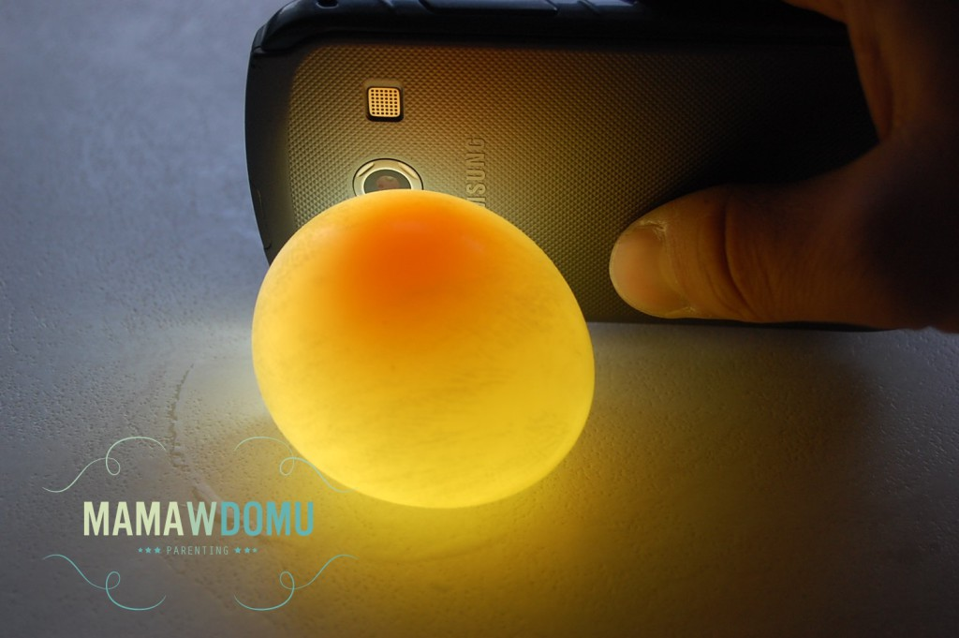

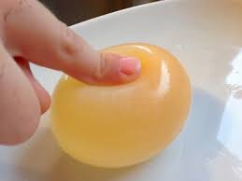
Więcej na : https://www.youtube.com/watch?v=wkepBZixWbs

